Projekt Šablony 2021
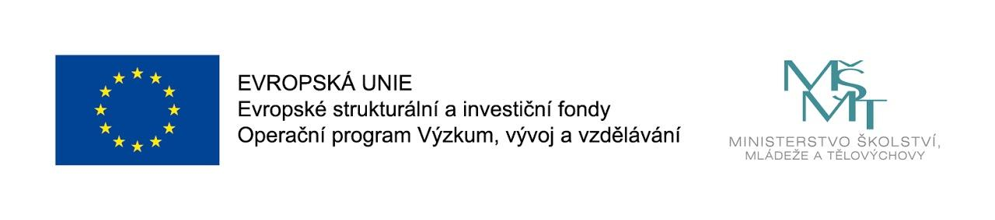
Naše škola je zapojena do projektu Šablony 2021 spolufinancovaného EU.
Registrační číslo projektu: CZ.02.3.X/0.0/0.0/20_080/0017840

Cílem projektu je podpora žáků ohrožených školním neúspěchem.

